慈濟科技大學 校園平面圖
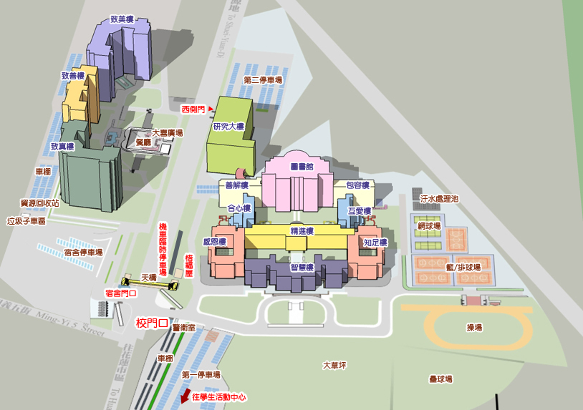
105學年度推動教師多元升等制度「技術報告升等經驗分享研習會」
智慧樓 第二會議室

